Pausa Evaluativa Segundo grado
Nombre y apellido:___________________________________________________________________
1. Estas son recomendaciones, escritas por otros nenes de 2do, de cuentos que leímos en el aula. Léelas y uní con flechas el título que corresponda
- Clementina Queridita, la achicadora | - Él vivió toda su vida en el bolsillo de un guarda del tren, hasta que un día se va y empieza a conocer el Mundo Grande. Te invitamos a conocer sus aventuras.
- Un gato como cualquiera | - Esta es la historia Doña clementina, una señora del barrio de Florida, que sin querer empieza a achicar gente, gatos y arboles por todo el barrio. Si querés saber que pasó, no dudes en leer este cuento
- El patito feo | - Les recomiendo esta historia fascinante, diferente y asombrosa, se trata de un sapo que va a volar con amigos ¿podrá volar? Para saberlo leé este cuento
 | - Este es un cuento clásico, es la historia de un patito que muchos desprecian por ser feo. Pasa mil aventuras hasta que logra descubrir quién es realmente. No te pierdas este clásico de Hans Christian Andersen

2. Este es un fragmento del cuento "El patito feo" releélo y respondé la siguiente pregunta: ¿Cómo eran las aves que vió el patito? si querés podés marcarlo en el texto.
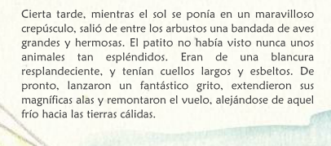
3. Este texto lo escribió una nena de segundo grado. La maestra le subrayó las palabras que tiene que revisar. Coregí y escribí las palabras abajo correctamente

El pero se rretiró sin tocarlo. Luego elpatito llegó a una cabaña donde vivía una anciana con sugato y su gayina. Ella los cería como hijos.

4. Escribí lo que le ocurrió al patito en la casa del campesino que lo salvó de quedarse congelado.
A la mañana siguiente, muy temprano, lo encontró un campesino………

5. Escribí los títulos que la maestra te dicta

